SMLOUVA O DÍLO
Uzavřená dle zákona č. 89/2012 Sb., občanského zákoníku, smlouvu o dílo tohoto znění

Číslo smlouvy o dílo – objednatel: 07/61100242/2021
Číslo smlouvy o dílo – zhotovitel:

Článek I.

Smluvní strany

Objednatel: Gymnázium a Střední odborná škola ekonomická, Sedlčany, Nádražní 90
příspěvková organizace Středočeského kraje
Adresa: Nádražní 90, 264 80 Sedlčany
Zastoupeno: Mgr. Radomír Pecka, ředitel příspěvkové organizace

IČ: 611 00 242
DIČ: není plátce DPH
(dále jen objednatel)

a

Zhotovitel: Pavel Litoš
Adresa: XXX
Zastoupena: Pavel Litoš
Zastoupení: Pavel Litoš
- ve věcech smluvních: XXX
IČO: 65592182
DIČ: CZ7105041141
Bankovní spojení: ČSP Sedlčany
Číslo účtu: XXX
(dále jen zhotovitel)

Článek II.

Předmět smlouvy

- Dodavatel se zavazuje k provedení díla „VÝMĚNA INTERIÉROVÝCH DVEŘÍ“ podle specifikace prací, která je součástí této smlouvy – Příloha č.1 tohoto článku, a na základě výkazu výměr (položkového rozpočtu), který je součástí této smlouvy jako Příloha 2.

- Předmětem plnění této smlouvy je výměna interiérových dveří v budově školy Gymnázia a SOŠE Sedlčany, Nádražní 90 za nové do stávajících kovových zárubní.

- Dodavatel se zavazuje, že provede dílo v rozsahu, způsobem, v jakosti a za podmínek dohodnutých v této smlouvě, svým jménem a na vlastní odpovědnost, v souladu s právními předpisy a technickými normami ČR a podmínkami výrobců materiálů.

- Dílo je dále podrobně specifikováno takto:

Předmětem díla je také demontáž a likvidace stávajících dveří

Plnění předmětu smlouvy bude probíhat pouze v době mimo vyučování ve škole GaSOŠE Sedlčany, konkrétně v odpoledních hodinách (nejdříve od 15:30).
Předmět díla dále tvoří:
a) provedení individuálního vyzkoušení všech prvků a zařízení tvořících předmět plnění
b) celkový úklid pracoviště a okolí
c) zhotovitel je povinen koordinovat etapovitost a harmonogram provádění prací podle pokynů a potřeb zadavatele vyplývajících z provozních nároků objektu
d) náklady na případnou likvidaci havárie
e) opatření pro zajištění BOZP na pracovišti
f) náklady na protipožární ochranu
g) příprava pracoviště
h) dodání materiálů a dílců v požadované kvalitě
ch) veškeré nutné prostředky ochrany práce
i) dodržování bezpečnosti a hygieny na pracovišti

- Zhotovitel je povinen provést dílo na svůj náklad a své nebezpečí ve smluvené době jako celek v souladu:
a) s touto smlouvou o dílo
b) a s výkazem výměr, který tvoří nedílnou přílohu této smlouvy.

- Objednatel se zavazuje, že dokončené dílo převezme a zaplatí za jeho zhotovení dohodnutou cenu, která je specifikována v článku IV. této smlouvy o dílo.

- Zhotovitel potvrzuje, že se v plném rozsahu seznámil s rozsahem díla, že jsou mu známy veškeré technické, kvalitativní a jiné podmínky nezbytné k realizaci díla a že disponuje takovými odbornými znalostmi a kapacitami, které jsou k včasnému a řádnému provedení díla nezbytné.
Zhotovitel zároveň potvrzuje, že byl kompletně seznámen s provozem budovy a je si vědom veškerých povinností s tím spojených.

Článek III.

Místo plnění, doba plnění
- Místem provádění díla, jakož i místem předání díla v termínu uvedeném v odstavci 3 tohoto článku bude: Gymnázium a Střední odborná škola ekonomická, Sedlčany, Nádražní 90.

- Zhotovitel splní povinnost provést dílo jeho řádným dokončením, bez vad a nedodělků, a předáním objednateli. Splněním dodávky stavby se rozumí úplné dokončení díla, podepsání posledního zápisu o předání a převzetí díla.

- Zhotovitel se zavazuje provést dílo následovně:

2.2. Datum dokončení díla: | 30.7.2021

- Zhotovitel je povinen užívat pracoviště pouze pro účely související s prováděním díla a při pohybu na pracovišti je povinen dodržovat veškeré relevantní obecně závazné právní předpisy.

Článek IV.

Cena díla

Cena za dílo byla sjednána jako pevná cena smluvní, která je platná po celou dobu realizace díla, pokud není stanoveno dále jinak. Cena zahrnuje kompletní zhotovení díla dle článku II. Předmět smlouvy.
 | Cena za dílo bez DPH (Kč)
„VÝMĚNA INTERIÉROVÝCH DVEŘÍ“ | 232 394,--

K ceně díla bude účtována příslušná DPH v souladu se zákonem č. 235/2004 Sb. o dani z přidané hodnoty v platném znění.

Cena díla je stanovena na základě nabídky zhotovitele ze dne 28. dubna 2021. Pro obsah ceny díla je rozhodující výkaz výměr.

Cena díla obsahuje veškeré náklady zhotovitele nezbytné k řádnému a včasnému provedení díla a jeho přiměřený zisk.

Cena díla obsahuje mimo vlastní provedení díla dle Článku II. Předmět díla - také náklady na:
- zabezpečení bezpečnosti a hygieny práce,
b) náklady spojené s prováděním prací s ohledem na provoz budovy školy (mimo čas
školní výuky)

Změna ceny díla je možná jen na základě změny rozsahu díla. Změna rozsahu díla musí být písemně objednána objednatelem a změna ceny díla musí být předem sjednána písemným dodatkem k této smlouvě podepsaným odpovědnými zástupci obou smluvních stran, jinak zhotoviteli nárok na zaplacení těchto prací nevzniká a současně platí, že tyto práce byly již zahrnuty v původním rozsahu předmětu díla a jeho ceně.

Článek V.

Platební podmínky

- Platby objednatele budou uskutečněny na základě faktur, vystavených zhotovitelem. Splatnost jednotlivých faktur se stanovuje na 30 dní ode dne obdržení faktury objednatelem. Konečná faktura musí splňovat náležitosti dané ustanovením § 26 a násl. zákona č. 235/2004 Sb. o dani z přidané hodnoty v platném znění, jinak bude vrácena.
- Objednatel poskytne zálohu na provádění díla po uzavření smlouvy o dílo ve výši 60 % nabídkové ceny. Tato faktura bude vydána z důvodu objednání klíčových komponent.
- Faktura na zbývající částku bude zhotovitelem vystavena po podepsání předávacího protokolu o předání a převzetí řádně provedeného díla oběma smluvními stranami a po odstranění vad, popsaných v předávacím protokolu.

Článek VII.

Předání díla
- Objednatel není povinen převzít dílo vykazující vady a nedodělky, pokud se smluvní strany nedohodnou jinak.
- Vadou se rozumí odchylka v kvalitě, rozsahu a parametrech díla, touto smlouvou a obecně závaznými předpisy. Nedodělkem se rozumí nedokončená práce oproti smluvnímu ujednání.
- O průběhu přejímacího řízení pořídí zhotovitel zápis, ve kterém se mimo jiné uvede i soupis vad a nedodělků, pokud je dílo obsahuje s termínem jejich odstranění. Pokud objednatel odmítá dílo převzít, je povinen uvést do zápisu svoje důvody.

Článek VIII

Odpovědnost za vady
- Pokud není v této smlouvě uvedeno jinak, řídí se odpovědnost za vady ustanovením § 2615 a násl. občanského zákoníku (zákon č. 89/2012 Sb. v platném znění).

- Odpovědnost za právní vady díla provedeného podle této smlouvy nese zhotovitel a tato odpovědnost není omezena záruční dobou, sjednanou v této smlouvě.

Článek VIII.

Záruční podmínky

- Zhotovitel poskytne na dílo provedené podle této smlouvy záruku v délce 24 měsíců od předání díla objednateli. Na zařízení s prodlouženou zárukou delší než 24 měsíců poskytne záruku uvedenou na záručních listech. Tato záruční doba počíná běžet ode dne podepsání předávacího protokolu o předání a převzetí řádně provedeného díla oběma smluvními stranami.
- Vady, které má dílo v době jeho předání, objednatel reklamuje u zhotovitele v protokolu o předání a převzetí řádně provedeného díla. Vady, které se vyskytnou v záruční době, objednatel uplatní písemnou formou u zhotovitele do 30 pracovních dnů po jejich zjištění.
- Vady zjištěné objednatelem během záruční doby zhotovitel odstraní bezplatně.
- Záruční doba podle této smlouvy bude přerušena a příslušně prodloužena o dobu potřebnou k odstranění vady.

Článek IX.

Smluvní sankce
- Pro případ prodlení s úhradou faktury nebo její části v dohodnutých termínech uhradí objednatel zhotoviteli úrok z prodlení ve výši 0,1 % z dlužné částky a to za každý i započatý den prodlení.
- V případě prodlení zhotovitele s včasným předáním předmětu díla či jeho části je zhotovitel povinen uhradit objednateli smluvní pokutu ve výši 0,1 % z ceny díla za každý i započatý den prodlení.
- Nedohodnou-li strany něco jiného, zaplacením smluvních pokut dohodnutých v této smlouvě se neruší povinnost strany povinné závazek splnit, ani právo strany oprávněné vedle smluvní pokuty požadovat i náhradu škody přesahující uhrazenou smluvní pokutu v plné výši.
- Vypočtenou smluvní pokutu, na kterou vznikne objednateli nárok, je objednatel oprávněn započíst proti doplatku ceny díla fakturované zhotovitelem.

Článek X.

Ostatní ujednání
- Zhotovitel bude při plnění předmětu této smlouvy postupovat s odbornou péčí. Zavazuje se dodržovat obecně závazné předpisy, technické normy a podmínky této smlouvy. Zhotovitel se bude řídit výchozími podklady objednatele, pokyny objednatele a rozhodnutími a vyjádřeními kompetentních orgánů státní správy.
- Použití náhradních materiálů, zařízení a výrobků oproti této smlouvě či nabídky zhotovitele k veřejné zakázce, je možno pouze s písemným souhlasem objednatele a s podmínkou, že nedojde ke snížení technických parametrů díla.
- Zhotovitel je povinen činit účinná opatření proti škodám hrozícím na majetku objednatele v souvislosti s realizací díla. Porušením této povinnosti zhotovitelem vzniká objednateli právo na náhradu škody.

Článek XI.
Důvody ukončení smlouvy
- Tuto smlouvu je možno ukončit písemnou dohodou podepsanou odpovědnými zástupci smluvních stran a to s účinností ke dni, jež bude v této dohodě uveden.
- Tuto smlouvu je možno ukončit i jednostranným úkonem, a sice odstoupením od této smlouvy z důvodů podstatného porušení povinnosti vyplývající z této smlouvy, kdy tyto důvody jsou specifikovány v odst. 3 tohoto článku smlouvy.
- V případě, že jedna ze stran podstatně poruší povinnosti z této smlouvy vyplývající, může druhá smluvní strana od smlouvy odstoupit. Pro účely této smlouvy se za podstatné porušení rozumí zejména:
- překročení termínu zhotovení díla či jeho části o více než 10 kalendářních dnů,
- předmět díla či jeho část předaný zhotovitelem vykazuje takové vady a nedodělky, pro které není možno objednatelem dílo řádně užívat k jeho obvyklému nebo vymíněnému účelu dle této smlouvy,
- zahájení konkursního řízení na majetek zhotovitele
- objednatel neumožnil zhotoviteli přístup na místo plnění k realizaci díla v odsouhlaseném termínu zahájení
- Chce-li některá ze stran odstoupit od této smlouvy na základě ujednání z této smlouvy vyplývajících, je povinna svoje odstoupení písemně oznámit druhé straně s uvedením termínu, ke kterému od smlouvy odstupuje. V odstoupení musí být uveden důvod, pro který strana od smlouvy odstupuje a přesná citace toho bodu smlouvy, který ji k odstoupení opravňuje.
- Odstoupí-li některá ze stran od této smlouvy na základě ujednání z této smlouvy vyplývajících, pak povinnosti obou stran jsou následující:
- zhotovitel provede soupis všech provedených prací, oceněný dle způsobu, kterým je stanovena cena díla. Soupis provedených prací musí být odsouhlasen zástupcem objednatele,
- zhotovitel provede finanční vyčíslení všech provedených prací a dodávek, jejichž ocenění bude provedeno dle výkazu výměr (Příloha č.2) a vystaví "dílčí konečnou fakturu",

- objednatel je povinen do 2 pracovních dnů ode dne obdržení vyzvání zahájit "dílčí přejímací řízení".
- Pravidla obsažená v odstavci 6 tohoto článku se analogicky uplatní i v případě, kdy smlouva bude ukončena dohodou smluvních stran dle odstavce 1 tohoto článku.

XIII.

Závěrečná ujednání
- Změny této smlouvy mohou být realizovány pouze formou písemných dodatků (v listinné formě, vyloučena změna smlouvy jiným způsobem či jinou formou), které budou platné jen, budou-li potvrzené a podepsané oprávněnými zástupci obou smluvních stran.
- Zhotovitel uděluje tímto objednateli souhlas s případným uveřejněním celé této smlouvy, včetně identifikačních údajů smluvních stran.
- Tato smlouva je vyhotovena ve dvou stejnopisech, přičemž každá strana obdrží jeden exemplář.
- Smluvní strany této smlouvy shodně prohlašují, že si tuto smlouvu přečetly a že tuto smlouvu uzavřely na základě úplného vzájemného konsensu a že tato smlouva odpovídá jejich skutečné, pravé a svobodné vůli, určité a srozumitelné, prosté omylů, uzavřené nikoliv za nápadně nevýhodných podmínek a nikoliv v tísni. Smluvní strany dále prohlašují, že tato smlouva jako celek ani žádné jednotlivé ustanovení této smlouvy neodporuje zásadám poctivého obchodního styku či dobrým mravům. Autentičnost a platnost této smlouvy smluvní strany stvrzují svými podpisy.
- Smluvní strany nejsou oprávněny postoupit peněžité pohledávky z této smlouvy, ani jejich část, na třetí osobu.

- Tato smlouva o dílo má dvě přílohy, které musí být rovněž podepsány statutárními zástupci.

Příloha č. 1: specifikace prací
Příloha č. 2: Výkaz výměr

V …………., dne ……….. | V …………….. dne …………
Za objednatele:  ………………………..  Mgr. Radomír Pecka  ředitel příspěvkové organizace | Za zhotovitele:  ………………………..  Pavel Litoš, jednatel společnosti
Gymnázium a Střední odborná
škola ekonomická, Sedlčany, Nádražní 90

Příloha č. 1

Specifikace prací

- Zaměření jednotlivých dveří

- Demontáž a likvidace stávajících dveří

- Náhrada stávajících interiérových dveří za nové do KZ

a) dveře plné
b) dveře protipožární – PYROBOARD P EI/EW30
c) dveře prosklené 2/3

- dřevěná rámová konstrukce dveřního křídla
- výplň – děrovaná DTD
- povrch – laminát (dekor – dub bardolino)

- Montáž klik

- Montáž sjednocených uzávěrů FAB, samostatných vložek a stavebních vložek FAB

- Montáž samozavíračů u protipožárních dveří

- Úklid po montáži

- Nenarušování vyučování a celého chodu školy GaSOŠE Sedlčany

- Další specifikace viz Výkaz výměr

V …………………….. dne ……………………………………

Příloha č. 2

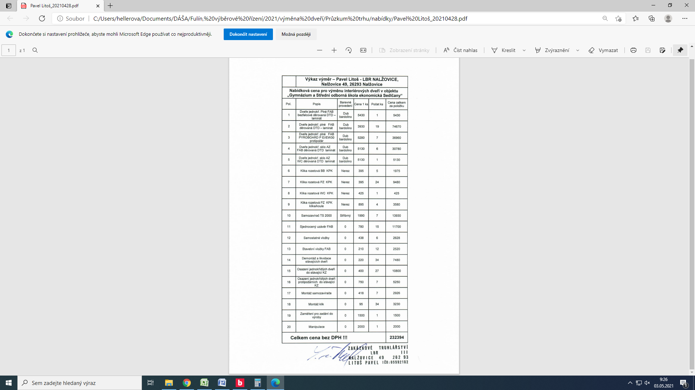

V ………………………………. dne ………………………………………..

